**МИНОБРНАУКИ РОССИИ**

федеральное государственное автономное образовательное учреждение

высшего образования

«Санкт-Петербургский политехнический университет Петра Великого»

(ФГАОУ ВО «СПбПУ»)

Институт среднего профессионального образования

**ОТЧЕТ**

**по лабораторной работе №1**

«**Создание простой сети. Знакомство с работой Web-сервера, DNS-сервера и DHCP- сервера»**

Специальность09.02.07 «Информационные системы и программирование»

(код и наименование специальности)

Выполнила студентка 3 курса 32919/4 группы

Зажарская Александра Витальевна

(Фамилия, имя, отчество)

Преподаватель: Чекан С.И.

Санкт-Петербург

2023

**Цель:** знакомство с работой Web-сервера, DNS-сервера и DHCP- сервера.  
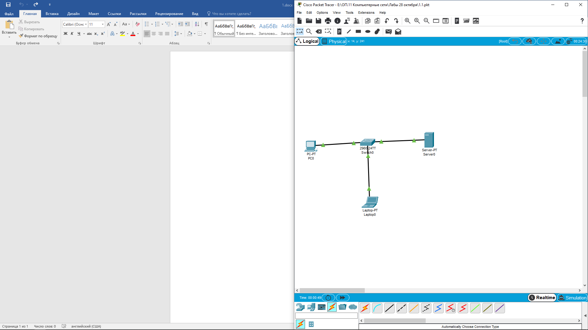

Рисунок 1 - Схема сети для первой части лабораторной работы

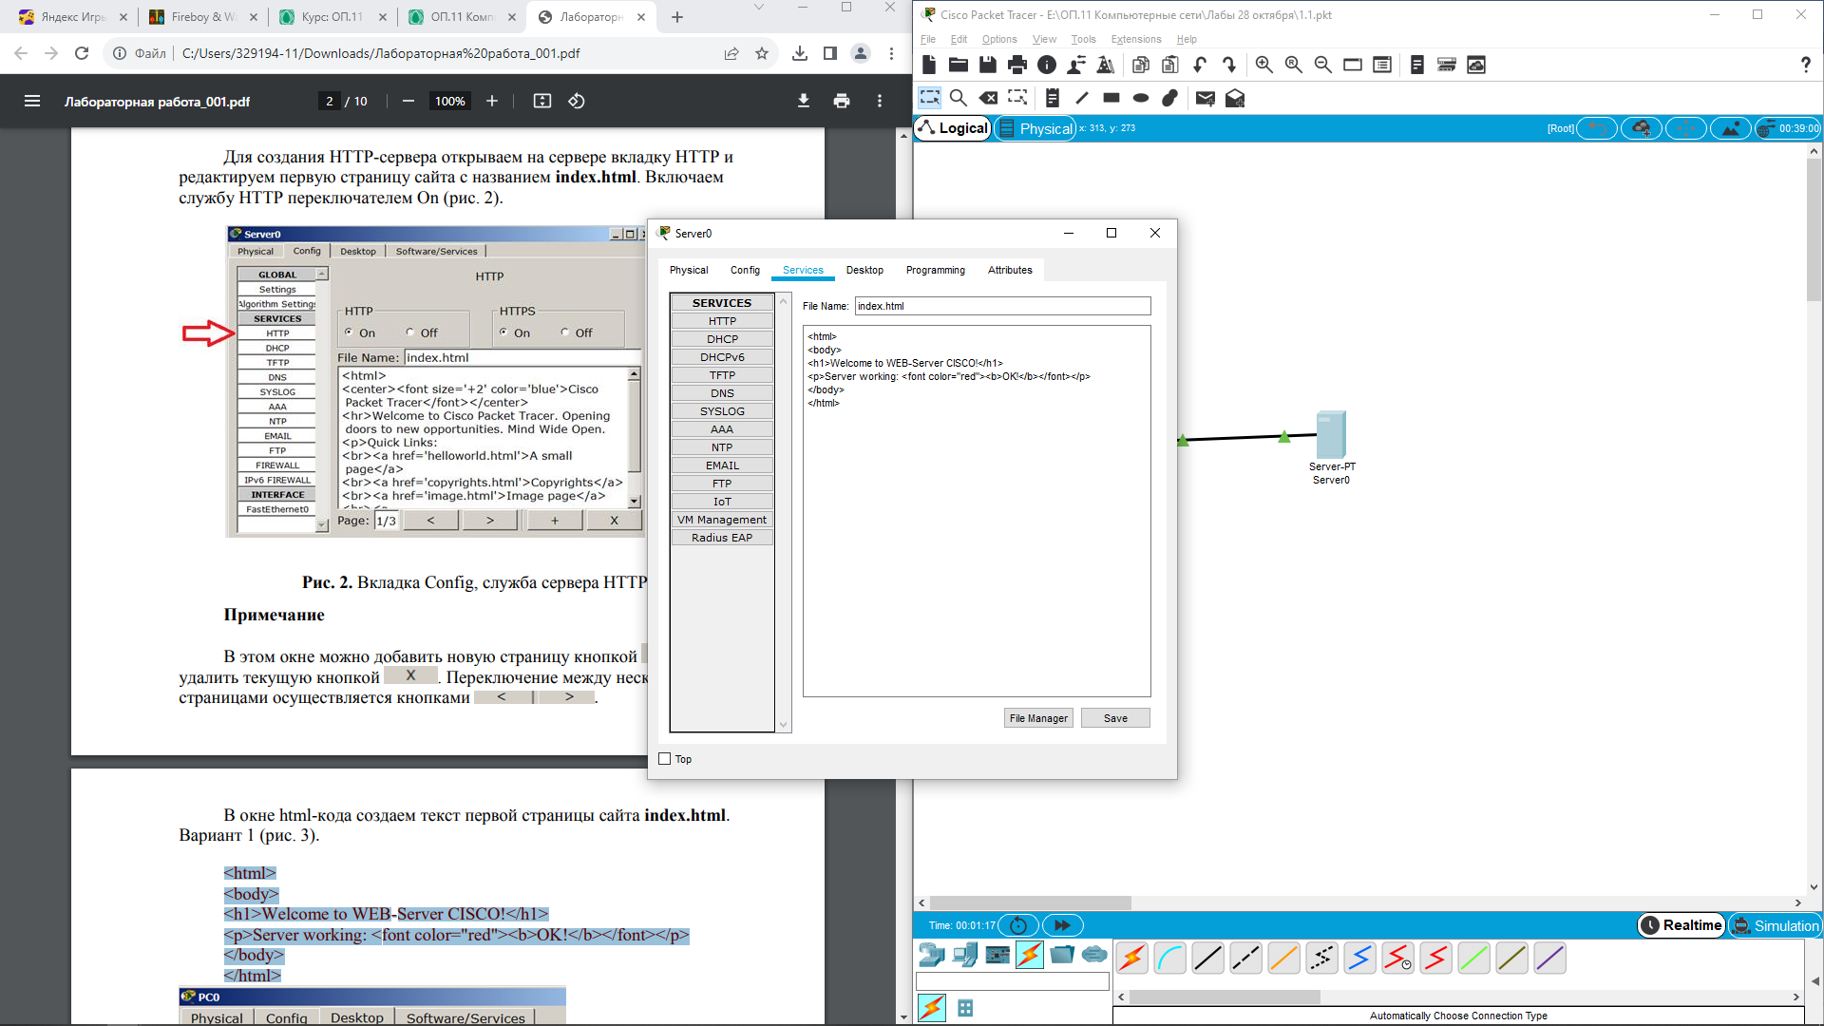

Рисунок 2 – Задаем html файл для сервера

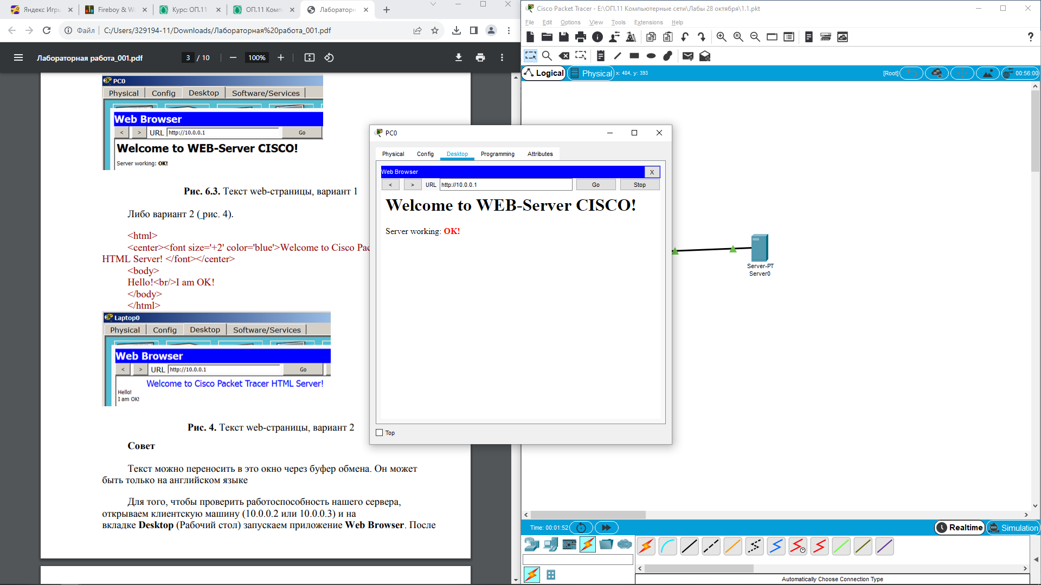

Рисунок 3 – Проверка работы сервера на пк

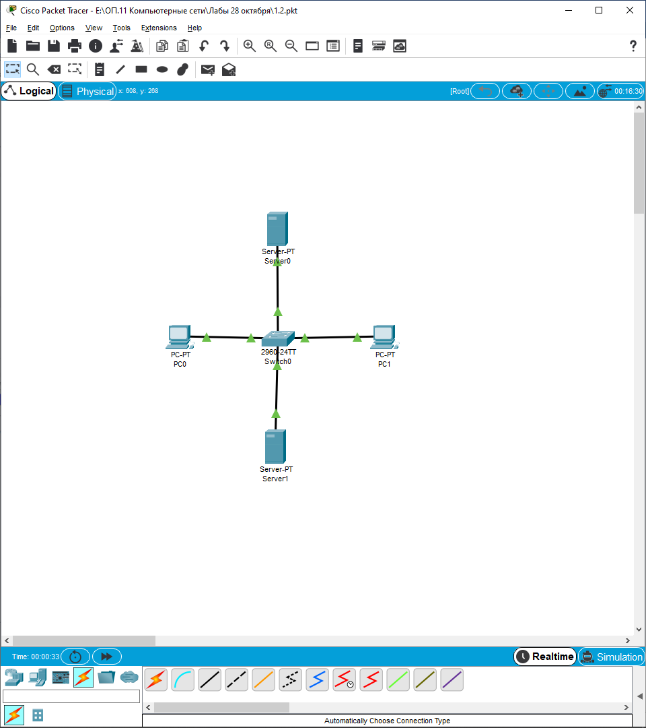

Рисунок 4 – Схема сети для второй части лабораторной работы

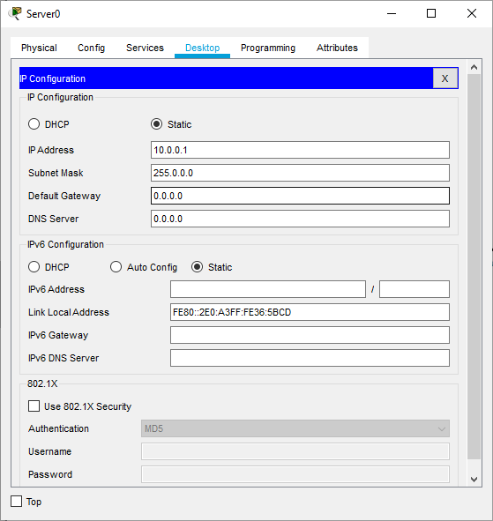

Рисунок 5 – Настройка ip для сервера 1

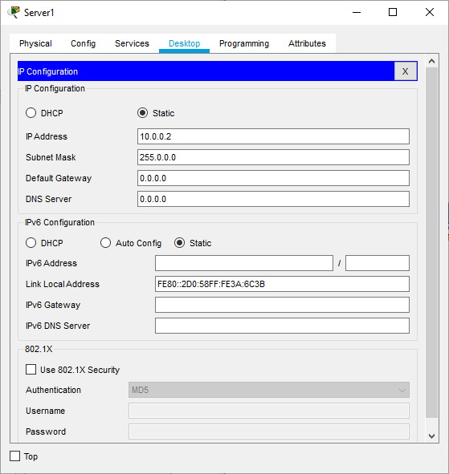

Рисунок 6 – Настройка ip для сервера 2

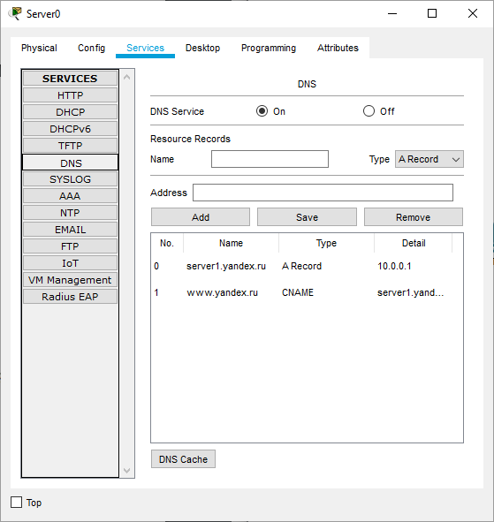

Рисунок 7 – Настройка DNS для 1 сервера

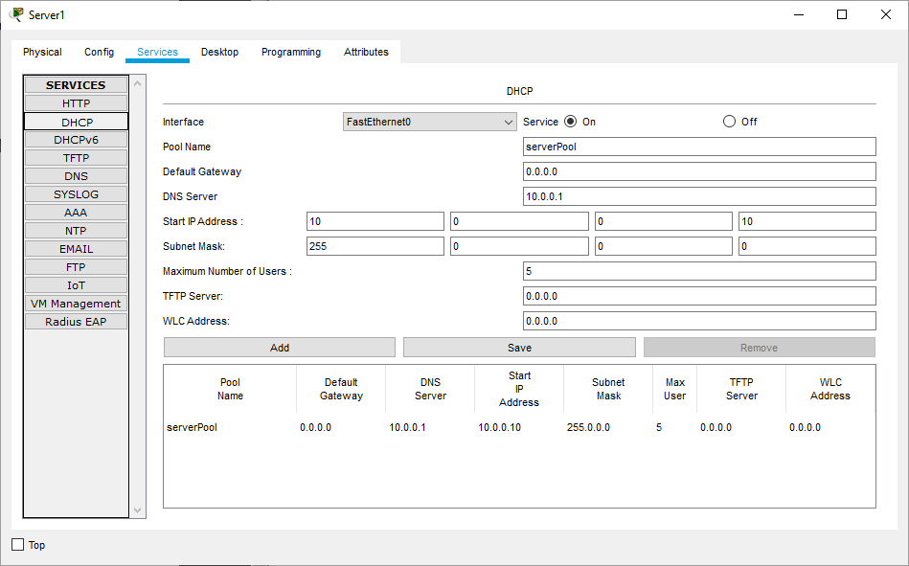

Рисунок 7 – Настройка DHCP для 2 сервера

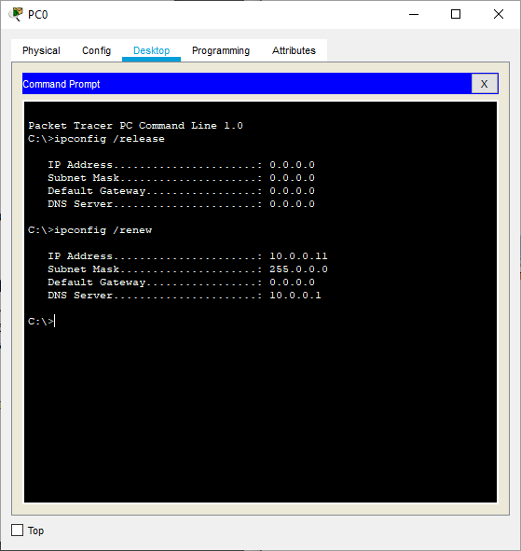

Рисунок 8 – Просмотр ip конфигурации для 1 пк

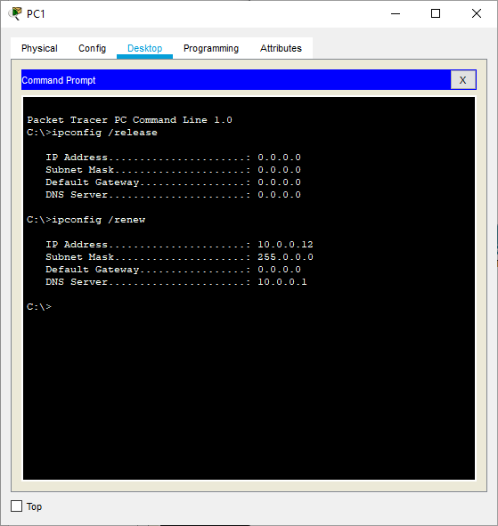

Рисунок 9 – Просмотр ip конфигурации для 2 пк

**Вывод**: мы ознакомились с работой Web-сервера, DNS-сервера и DHCP- сервера, созданием html файла на сервере